Lp. | Opis robót | j.m. | Ilość
1 | Oznakowanie pionowe (robocizna)
1.1. | Zdjęcie tablic znaków drogowych wraz ze słupkami | szt. | 10,00
1.2. | Ustawienie znaków drogowych (tarcz) | szt. | 17,00
1.3 | Słupki do znaków drogowych 62 mm wraz z betonowaniem | szt. | 16,00
2 | Oznakowanie pionowe (materiały)
2.1 | Znaki drogowe typowe | szt. | 13,00
 | D-2 | szt. | 1,00
 | F-5 | szt. | 1,00
 | D-1 | szt. | 2,00
 | D-6 | szt. | 4,00
 | B-20 | szt. | 1,00
 | A-16 | szt. | 2,00
 | T-6 | szt. | 1,00
 | A-7 | Szt. | 1,00
2.2 | Drogowskazy i tablice drogowskazowe
 | E-2a | szt. | 2,00
 | E-4 | szt. | 2,00
2.3 | Słupki do znaków drogowych 62 mm | szt. | 16,00
3 | Oznakowanie poziome
 | linie ciągłe i przerywane malowane mechanicznie | m2 | 38,81
 | linie na skrzyżowaniach i przejściach malowane ręcznie | m2 | 30,48

Wzory tablic:
Ok. 2000*760 Ok. 900*350
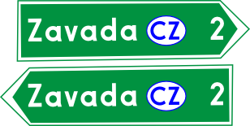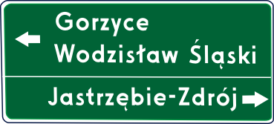

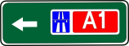Ok. 900*350

